附件1
交通指南
一、会议地点：武汉晴川假日酒店。
二、会议地址：湖北省武汉市汉阳区晴川大道3号。
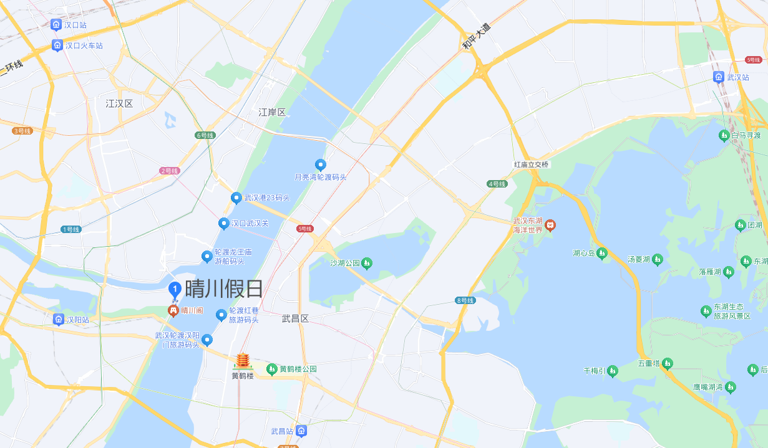
- 交通路线
1.驾车
天河机场到酒店：34公里，打车40分钟左右。
武昌火车站：8.8公里，打车20分钟左右。
汉口火车站：9.3公里，打车22分钟左右。
武汉站：21公里，打车35分钟左右。
2.公共交通：
a) 天河机场：地铁B口2号线佛祖岭方向，到“江汉路”地铁站J口出站，步行300米左右，到“中山大道地铁站江汉路站”公交站，乘坐711路，到“晴川大道晴川阁”站下，步行140米到酒店。（具体请参考高德地图公交导航。）
b) 武昌火车站：“中山路武昌火车站”公交站，乘坐K561（汉口火车站方向），到“晴川大道晴川阁”站下，步行140米到酒店。（具体请参考高德地图公交导航。）
c) 汉口火车站：“汉口火车站”公交站乘坐K561（南湖公交场站方向），到“晴川大道晴川阁”站下，步行140米到酒店。（具体请参考高德地图公交导航。）
d) 武汉站：轨道交通5号线（红霞方向），到“积玉桥”站换乘2号线（天河机场方向）到“江汉路”地铁站J口出站，步行300米左右，到“中山大道地铁站江汉路站”公交站，乘坐711路，到“晴川大道晴川阁”站下，步行140米到酒店。（具体请参考高德地图公交导航。）

